Бінарний урок з трудового навчання і англійської мови
Тема. Виготовлення ялинкової кульки.
Мета: навчити учнів виготовляти ялинкові прикраси, планувати послідовність виготовлення виробу,вдосконалювати навички роботи з голкою і ниткою, формувати вміння застосовувати на практиці здобуті знання і навички;
розвивати просторову уяву, фантазію, окомір при виконанні швів, навички безпечного користування ножицями та голкою, вміння учнів організовувати своє робоче місце; розвивати самостійність;
виховувати наполегливість, акуратність і точність при виконанні виробів, почуття задоволення від виконаної роботи та повагу до праці інших, інтерес до англійської мови;
корегувати вимову учнів та правильність формулювання речень, збагачувати словниковий запас.
Обладнання: мультимедійна презентація, фетр, панама, нитки «Муліне», ножиці, синтепон, голки, булавки
Нові слова: ялинкова кулька, фетр, прикраса
Тип уроку: бінарний урок
Хід уроку
Вчитель англійської мови
Девізом нашого уроку ми взяли слова американського винахідника Генрі Форда:
Вчитель трудового навчання
Що означає:
“Coming to getheris a beginning, Зібратися разом — це початок,
Staying to get heris progress, Триматися разом — це процес,
And working to get heris success”. Працювати разом — це успіх.
Ford Henry Г. Форд
І. ОРГАНІЗАЦІЙНИЙ МОМЕНТ
1. Організація уваги учнів.
Вчитель англійської мови
Погляньте на мить за вікно. Яка там погода?
А який у вас зараз настрій? Пропоную показати за допомогою смайлика.
Гарний Поганий Нейтральний

Вчитель трудового навчання
Урок починаємо без зупинки,
Традиційно з мовної хвилинки.

2. Мовна хвилинка.
1) Який в нас зараз урок?
- В нас урок трудового навчання.
2) Який розділ ми зараз вивчаємо?
- Ми вивчаємо вишивання.
3) Якими інструментами ми користуємося під час вишивання?
- Ми користуємося голками, ножицями.
4) А які ще інструменти використовують під час вишивання?
- П’яльця, наперсток, булавки.
Черговий звук « с»
Соня сорочку собі вишивала,
Хрестик до хрестика сміло складала.

ІІ. АКТУАЛІЗАЦІЯ ОПОРНИХ ЗНАНЬ
- Знайди зайвий серед інструментів.
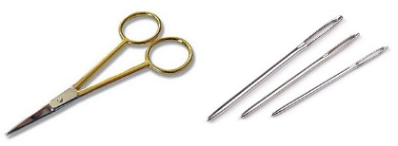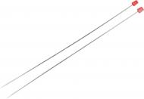( спиці)
- Виберіть, які з ниток використовують для вишивання.
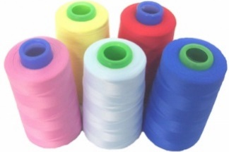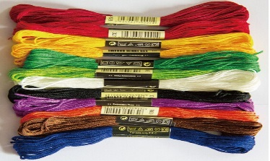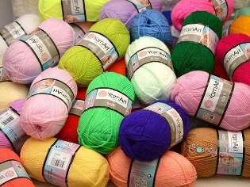(другі)
- Знайди пару і назви шов

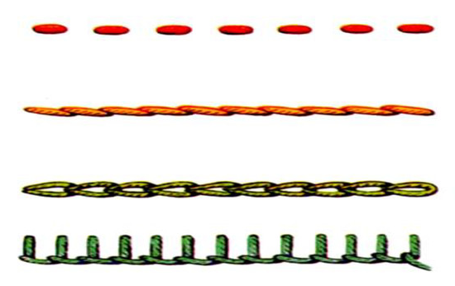
Хрестик

Петельний

Тамбурний

Стебловий
Качалочки

Вперед голкою

- Де використовують вишивання?
( в скатертинах, рушниках, сюрчках і блузках, різні маленькі дрібнички.)

ІІІ. МОТИВАЦІЯ НАВЧАЛЬНОЇ ДІЯЛЬНОСТІ
Миколая, Новий рік, Різдво, - це найкращі, найулюбленіші і самі довгоочікувані свята в році. Дорослі, як маленькі діти, чекають подарунків. Щоб зробити ексклюзивний подарунок для родичів або друзів, не обов’язково витрачати великі кошти на готові подарунки. Останнім часом великою популярністю користуються вироби ручної роботи. Сьогодні у вас є можливість самостійно зробити цікаві іграшки, що стануть чудовим презентом та прикрасою для новорічної ялинки. Адже всі мріють швидше одягнути ялинку-красуню, отримавши від цього процесу неймовірне задоволення та святковий настрій. А ялинкові прикраси, зроблені своїми руками, створять атмосферу особливого свята.

ІV. ВИВЧЕННЯ НОВОГО МАТЕРІАЛУ
- Історія походження ялинкової кульки. (Презентація)
- Технологічна послідовність виготовлення кульки.
Гра «Доміно»
Вчитель трудового навчання

Пришивання Оздоблення
стрічки кульки

стрічкидля підвіски
Викроювання Вишивання
деталей

Наповнення Зашивання кульки отвору

Пришивання Зшивання
вишивкидвох
деталей

- Викроювання деталей
- Вишивання
- Пришивання вишивки до однієї половинки
- Зшивання двох деталей
- Наповнення кульки
- Зашивання отвору
- Пришивання стрічки для підвіски
- Оздоблення кульки

ФІЗХВИЛИНКА.
Вчитель англійської мови
Гра «Частини тіла»
Учні стають у коло. Потім повертаються попарно обличчям одне до одного,тобто стають партнерами. Коли вчитель промовляє фразу «Hand to hand», учні мають доторкнутися руками одне до одного. Далі додаються фрази «Leg to leg», «Nose to nose», «Head to head» і т.д.,використовуючи назви різних частин тіла.
V. ПРАКТИЧНА РОБОТА
Вчитель трудового навчання
Повторимо правила безпечної роботи під час шиття і вишивання.
Висить хмаринка, з якої звисають сніжинки. На кожній з них зі зворотної сторони написано одне правило. Учні по черзі підходять до хмаринки , зривають одну сніжинку і вголос зачитують правило, потім жестами перекладають учням.
- Кладіть ножиці так, щоб вони не звисали з парти.
- Не залишайте ножиці в розкритому вигляді.
- Не тримайте ножиці кінцями вгору.
- Передавайте ножиці кільцями вперед.
- Не встромляйте голку в одяг.
- Зберігайте голку завжди в гольниці.
- Не беріть голку до рота, не грайте з нею.
- Під час роботи сидіти треба прямо.
Учням роздаються інструкційні картки за якими вони самостійно будуть працювати. (Додаток)
VI. РЕФЛЕКСІЯ
- Чи сподобався вам урок? (Так, НІ)
- Що ми навчилися сьогодні виготовляти? (Ялинкові кульки)
- Як ви використаєте свою кульку? (Подарую, почеплю на ялинку)
- Який у вас настрій тепер? (Покажіть смайлик )
Відповіді скажіть англійською і українською мовами.
VIІ. ПІДСУМОК УРОКУ
Вчитель трудового навчання
Урок закінчимо віршем М. Рильського, у якому оспівується благородна праця.
Ми працю любимо,
Що в творчість перейшла,
І музику палку, що ніжно серце тисне.
У щастя людського два рівних є крила:
Троянди й виноград, красиве і корисне.

Правила безпечноїроботи під час шиття і вишивання

Кладіть ножиці так, щоб вони не звисали зпарти.

Не встромляйтеголку в одяг

Під час роботи сидіти треба прямо

Не встромляйте голку в одяг

Передавайте ножицікільцями вперед
Не тримайтеножицікінцямивгору.

Не залишайтеножиці в розкритомувигляді.

Не берітьголку до рота, не грайте з нею

